Cocosjs自定义富文本控件

最近项目开发做到聊天模块，聊天的内容希望以富文本来呈现，cocos引擎带有富文本控件，支持文本，图片，动画和自定义类型节点，其优点是：
a支持文本，图片，动画和自定义类型节点
b.支持push节点和insert节点
c.内部自动更新排序位置

缺点：
- 使用比较麻烦，创建文本控件需要传很多参数
- 需要显式注册触摸事件
- 文本无法在超过指定宽度时自动换行
- 不支持下划线

下面来看一下需求：
- 支持文本，图片，动画
- 支持下划线
- 支持触摸事件
- 文本在超过指定宽度时自动换行（若是单词不能截断单词）
e.便捷的使用方式

对比需求，其实大部分引擎的富文本已经支持了，起初的想法是在引擎的基础上再封装一层，不过苦于需求的d点，超过宽度自动换行，比较难处理，所以还是自己自定义一个富文本控件，实现下划线并将其他几种基础控件组合起来使用。

下面说下大致的处理逻辑：
数据源：为了更友好的使用，数据源使用json以数组的方式使用，数组内是多个object对象，定义文本内容，文本颜色，文本大小，是否下划线，是否注册触摸事件，是否使用action，图片路径，动画路径，播放的动画名，
如下图：
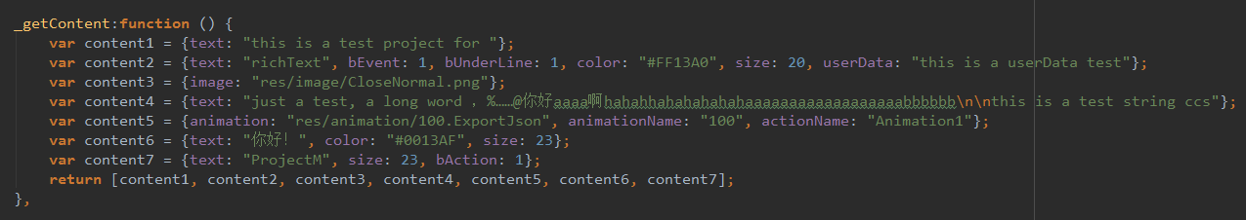

创建一个富文本对象，传入数据源，其他的交由富文本内部处理，下面来看下内部处理逻辑：
取得数据源，解析成文本类型，图片类型，动画类型分别单独处理
对应的类型生成对应的控件，按照从左往右的顺序添加，如果剩余的宽度不够容纳控件，则进行换行操作，换行前更新当前行所有的控件，以高度最高的控件的高度的一半为中心点，垂直方向对齐，以其类推处理完所有数据。
其中最复杂的是文本的处理，下面看看处理流程：
文本：
- 从数据源取得文本类型的数据
- 解析文本，以换行符将文本截断成多行，一个换行符为换行，n个连续的换行符则为n-1个空白行
- 得到被处理成多行文本的内容后，每取出一行生成一个文本控件，计算剩余的宽度是否足够容纳控件，如果不够，则需求将文本截成左右两部分，要求不能截断完整的单词，左部分文本生成文本控件添加，换行，然后处理右部分文本，按照上面的步骤再做一次，如果文本长度超出剩余宽度且无法截断，则需要强制截断。

图片：
图片的处理比较简单，从数据源中取得图片路径，生成一个Sprite添加就行了。

动画：
动画的处理也比较简单，从数据源中取得动画路径，动画名，生成一个
Armature，播放动画就行了。

自定义的富文本实现debug模式，需要调位置的时候可以打开看下效果，下面是使用截图：
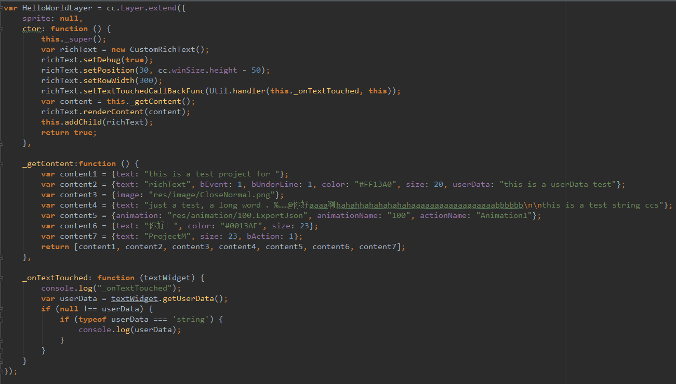

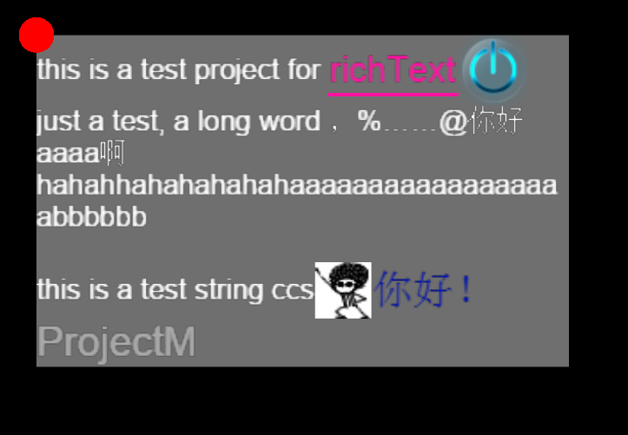
代码可在github上下载
Github地址：https://github.com/malloyz/customRichText/

